智慧城市试点政策对碳排放的多层次影响研究：基于大数据角度分析

摘要
在全球气候变暖及中国“双碳”目标的背景下，城市碳排放成为关键问题。本文基于2003-2023年中国283个城市的面板数据，采用双重机器学习模型与广义随机森林模型进行实证分析。研究结果表明，智慧城市试点政策对试点城市的碳排放具有显著抑制作用。通过中介效应分析，发现智慧城市试点政策通过提升公众的绿色环保发展注意力、增加城市公共汽车的保有量以及降低城市能源消耗强度等途径显著减少了碳排放。此外，研究还发现智慧城市试点政策对碳排放的影响存在异质性，第一批试点城市、非环保重点城市、资源型城市和老工业基地的碳减排效应更为显著。最后，基于研究结论，本文提出了扩大智慧城市试点范围与深度、强化能源交通人民生活等传导机制建设以及实施因地制宜策略等政策建议。
关键词：智慧城市试点政策、碳排放、双重机器学习模型

表格和插图清单
表1 主要变量的说明
表2 主要变量的描述性统计
表3 基准回归结果
表4 稳健性检验（调整研究样本、删除异常值）回归结果
表5 稳健性检验（重设机器学习模型）回归结果
表6 中介效应回归结果
表7 试点批次异质性分析回归结果
表8 城市类型异质性分析回归结果
图1 全球气温变化和碳排放量变化图
图2 碳排放关键词聚类图
图3 智慧城市关键词聚类图
图4中国各地级市碳排放量分布图
图5中国各级市对外开放水平分布图
图6中国各级市人口密度分布图
图7中国各级市地区生产总值分布图
图8中国各级市人均地区生产总值分布图
图9中国各级市城镇化率分布图
图10中国各级市基础设施建设分布图
图11中国各级市科技研发水平分布图
图12 各指标核密度图
图13 各地区碳排放量箱线图
图14 各地区控制变量箱线图
图15 相关系数矩阵图
图16 lny与lngdp热力图
图17智慧城市建设的碳排放处理效应分布图
图18控制变量重要性排序图
图19人均地区生产总值与绿色专利授权数量与碳排放总量的关系图
图20人均地区生产总值对碳排放的条件平均处理效应图
图21绿色专利数量授权数对碳排放的条件平均处理效应图

智慧城市试点政策对碳排放的多层次影响研究：基于大数据角度分析
- 引言
气候变化被视为当今人类社会所面临的巨大挑战，全球气候变暖则是主要的问题表现之一。国际社会为了应对这一巨大的难题，召开了联合国气候变化大会，从2015年《巴黎协定》实施以来，各国积极推进全球气候治理进程，而减少二氧化碳等温室气体的排放量则是全球应对气候变化目标中最重要的一部分。2023年，世界气象组织（WMO）发布报告称：未来5年至少有一年的全球年平均气温比工业化前水平暂时高出1.5℃的可能性为80%，这些数据意味着我们必须紧急采取更多减少二氧化碳等温室气体排放的措施，否则会付出更沉重的代价。
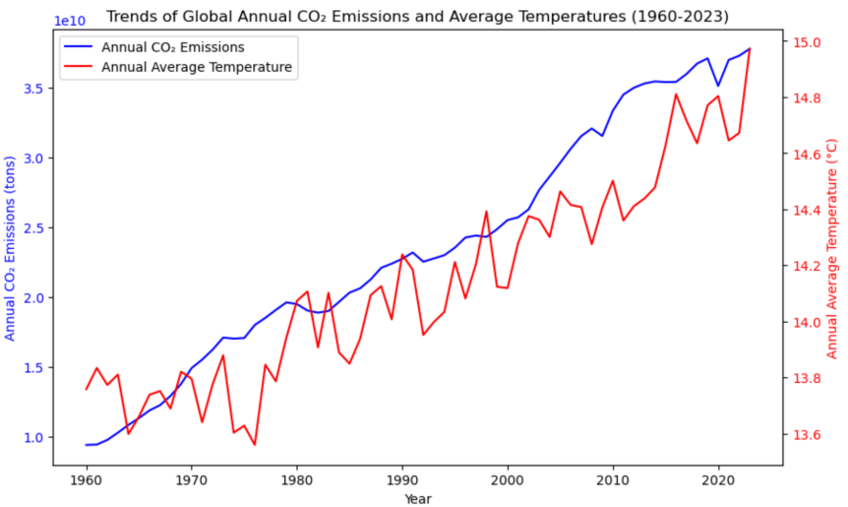
图1 全球气温变化和碳排放量变化图
2020年9月，习近平总书记在第七十五届联合国大会上提出“双碳”目标，即中国力争在2030年前二氧化碳排放达到峰值，努力争取在2060年前实现碳中和目标；2021年7月，我国正式开启了碳排放权交易市场。在减少二氧化碳等温室气体排放量的过程中，“双碳”目标的提出发挥了关键作用。截至到2023年，“双碳”目标已初见成效，但我国二氧化碳的排放量仍然在缓慢增长，位居全球首位，这表明我国的减排进程仍需持续推进。
城市作为我国经济和社会发展的主题，既是主要的碳排放源，也是节能减排的主战场，在此背景下，减少城市的碳排放量成为了关键。2012年我国住房和城乡建设部印发了《国家智慧城市试点暂行管理办法》，开始实施智慧城市试点政策，旨在改善城市生态和居住坏境，深化数字技术与城市管理的结合，促进绿色、低碳和循环经济的城市发展方向。智慧城市作为可持续发展的关键，与“双碳”目标的侧重点相一致，因此，在“双碳”目标的指引下，智慧城市试点政策可能会推动中国的减排进程。
智慧城市是破除“城市病”的新型城市治理模式，是我国实现绿色发展的关键一步。在智慧城市建设初期，智慧城市对碳排放的影响就已经受到部分中外学者的关注。大部分学者都认为智慧城市政策的实施对试点地区碳排放具有显著的抑制作用。贺松涛（2024）利用CiteSpace软件进行文献计量分析对碳排放和智慧城市进行了测度，明确了此研究的可行性；王肖肖（2024）将智慧城市试点作为一项准自然实验，利用多期双重差分法实证评估了数字经济对城市碳排放的影响；胡燕（2023）通过构建双重差分模型和倾向得分匹配-双重差分模型得到智慧城市建设对碳排放强度的影响程度；刘潇（2023）探讨了智慧城市建设对碳排放量和碳排放强度的影响，得到智慧城市建设的碳减排效应具有正向的空间溢出效应。Gebhardt和Christiane（2020）也指出智慧城市会推动城市绿色转型、治理；许扬平（2022）指出智慧城市的建设显著降低了人均碳排放量且对碳排放具有福祥的空间溢出效应；宋智慧（2024）以“双碳”为背景得到了碳排放效率的有效提升也有助于提升城市的科技创新水平，两者相互依存。因此，本文希望利用实证分析验证智慧城市试点政策是否会显著地影响城市碳排放量。
高其悦（2024）在充分借鉴外部性理论、可持续发展理论和空间效应理论的基础上得到了城市碳排放也随着时间呈现递减的趋势,空间上呈现出显著的南北差异特征，形成了“北高南低”的空间格局；刘丹（2024）利用调节效应得到技术创新、人力资本水平和产业结构升级水平都与智慧城市试点政策息息相关。为了进一步了解碳排放和智慧城市试点相关研究情况，利用 CiteSpace 对知网获取的文献数据进行计量分析（张俊，2024）。
首先，在学术期刊范围当中，选择主题词为“碳排放”的相关文献进行高级检索，获取共计108740篇文献。在此基础上做进一步筛选，选择获取数据时被引次数50以上的文献。最终获得1991篇有效文献，时间跨度为2003年-2023年。绘制碳排放研究领域的关键词图谱如图2所示。可以发现：与碳排放息息相关的主题词汇除了本身的衍生形式（如碳中和、碳交易和低碳）之外，还与能源消耗、经济增长和绿色金融等因素密切相关；
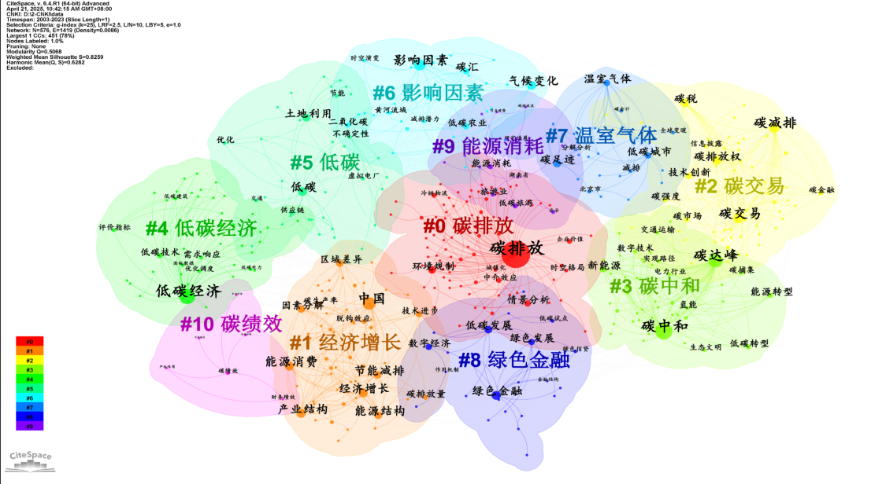
图2 碳排放关键词聚类图
关键词为“智慧城市”的学术期刊最终有效数为498篇，绘制智慧城市研究领域的关键词图谱如图3所示。可以发现：与智慧城市息息相关的主题词汇除了与数字化息息相关的信息、技术、数字经济之外，还与城市治理、智慧交通和智慧社区等因素密切相关；
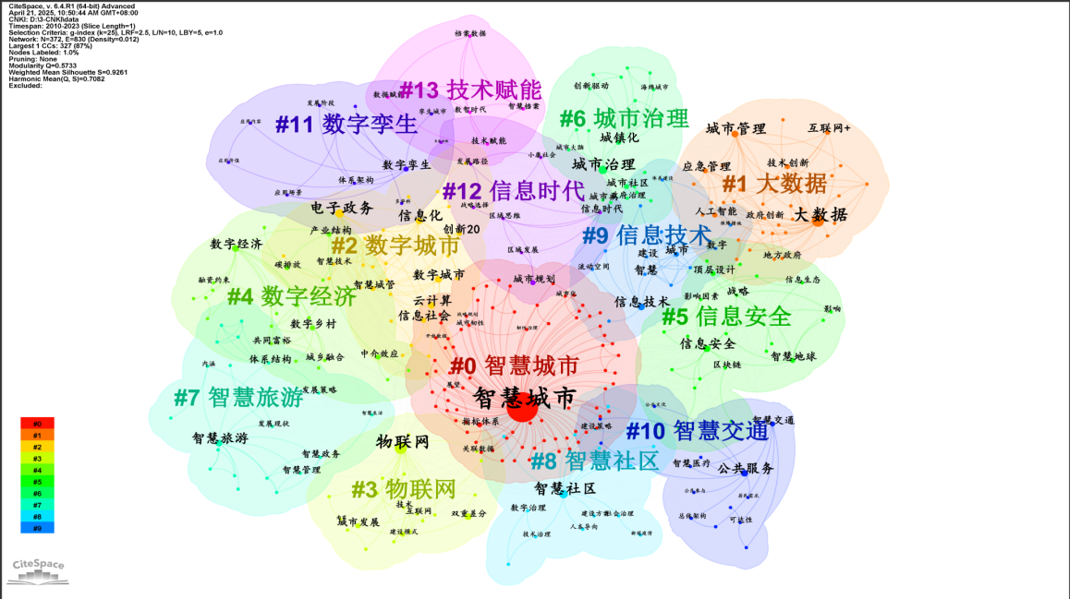
图3 智慧城市关键词聚类图
综上，现有的文献具有以下特征：首先，大部分文献均采用了多起双重差分法和倾向得分双重差分法评估智慧城市建设对碳排放地影响；其次，大部分文献研究了数字经济或绿色经济的发展对碳排放的影响，研究智慧城市试点政策对碳排放影响的文献较少。基于此，本文的创新之处在于：首先，本文采用双重机器学习模型、广义随机森林模型等进行实证分析；其次，本文加入了人民生活、能源消耗和绿色发展三个层面的中介变量，来体现智慧城市试点政策对碳排放的传导机制。
二、理论分析与研究假设
（一）智慧城市试点政策对碳排放的影响机制分析
智慧城市试点政策通过推动数字技术与城市管理的深度融合，促进城市绿色、低碳和循环经济的发展。政策的实施可能通过优化交通流量、提高能源使用效率、改变公众行为等多种途径影响城市的碳排放。尹碧波和邝萍（2024）认为智慧城市的碳减排作用是通过能源管理效应、交通优化效应和生活环保效应发挥的，具体路径为降低能源消耗强度、优化能源消费结构、缓解交通拥堵程度、优化交通运输结构、增加家庭低碳能源供给和提升公众环境关注度；张宏达（2024）认为智慧城市建设过程中可以通过产业结构升级和绿色技术进步来调节碳排放量；张兵兵等（2022）基于simhash算法去重、jieba分词和词频统计等917份试点政策文本的量化分析后发现，智慧产业政策通过驱动数据要素集聚及优化产业结构减少碳排放。
智慧城市试点政策的实施会显著抑制试点城市的碳排放量。
（二）中介变量的传导机制分析
智慧城市试点政策通过推广智能能源管理系统、鼓励整合更多的可再生能源（如太阳能、风能等），实时监测和优化能源使用、减少对化石燃料的依赖，从而提高能源利用效率，降低能源消费强度，进一步减少碳排放。高煜昕和高明（2025以低碳城市和智慧城市双试点作为准自然实验得到结论：双试点政策主要是通过促进技术创新来提升城市全要素能源效率，从而促进城市减污降碳；申洋等（2021）认为智慧城市建设对能源效率存在正向影响，即会提升城市的能源使用效率。
智慧城市试点政策可以通过降低能源消费强度来降低城市的碳排放量。
智慧城市试点政策通过增加公共交通投入（特别是公共汽车的购置与运营）、推动智能交通系统的建设（如实时公交调度、公交优先车道等），增加公共汽车的保有量（覆盖率与便利性）、减少私人汽车的使用率，以降低单位乘客的碳排放，从而降低城市的碳排放；同时智慧城市试点政策也可通过大力推广新能源汽车（如电动或混合动力公交车等）来减少公共交通领域的碳排放。郭洁（2020）的研究表明：智慧城市建设显著降低了城市交通拥堵水平，通过公共交通水平可以显著增强智慧城市对交通拥堵的改善效应，减少城市的碳排放量。
智慧城市试点政策可以通过增加公共汽车保有量来降低城市的碳排放量。
智慧城市试点政策通过广泛的环保宣传和教育活动、提供绿色认证和环保标准，提高公众对绿色环保的认知与参与度、鼓励企业采用环保技术和生产方式，来增强居民和企业的环保意识，从而减少碳排放。张荣博和钟昌标（2022）认为智慧城市试点可以使得县域居民的环保素质增长从而明显降低区域碳排放规模；尹碧波和邝萍（2024）认为智慧城市试点通过提高公众环境关注度来实现城市碳减排。
智慧城市试点政策可以通过提升绿色环保发展注意力来降低城市的碳排放量。
由于各个城市的智慧城市试点政策申报和采取的时间不同、区域经济发展水平不不同、各个城市的城市特征不同，我们猜想各个城市的智慧城市试点政策对碳排放的影响具有较大差异。黄晓辉（2024）通过异质性分析发现，相比中西部地区城市、小型城市以及资源型城市，智慧城市建设的碳减排效应在东部地区城市、大中型城市以及非资源型城市中更为明显；彭华荣等（2024）认为智慧城市建设试点政策对碳排放绩效的正向影响呈现出地区异质性，提升碳排放绩效效应主要体现在东部地区、高网络建设水平地区、非资源诅咒地区、非资本密集型地区、数字金融发展高水平地区、政策高执行力度地区以及偏向技术研发、数字产业、公共服务建设的地区；李怡婕（2023）通过异质性分析发现,智慧城市建设对不同类型城市的碳排放的抑制效应不同,对于中西部地区、南方地区、市场化程度较高的地区进行智慧试点取得的碳减排效果更好。
智慧城市试点政策对试点城市的碳排放量的影响具有城市和区域异质性。
三、研究设计
（一）基准模型设定
由于碳排放受经济、社会等多元因素交织影响，欲精准评估智慧城市试点政策效应，需有效控制其他干扰变量。选择双重机器学习模型作为基准模型，主要基于其处理复杂因果机制与数据驱动特征的优势。相较于传统方法，双重机器学习模型通过非参数两阶段估计框架，既能自适应捕捉处理变量（试点政策）与碳排放间的高维非线性关联，又可系统控制混杂因素。其交叉验证过程有效避免过拟合，残差中心化策略进一步消除模型误设偏差，特别适用于智慧城市试点政策中动态效应、空间溢出效应与群体异质性并存的场景。通过集成Lasso、随机森林等正则化算法，双重机器学习模型在变量筛选、函数形式学习与预测精度间达成平衡，为政策评估提供兼具理论严谨性与实证稳健性的基准分析框架。基于此，本文构建部分线性的机器学习模型如下：
$Y_{ij}=θ_{0}{{Event}_{ij}+g(X_{ij})+U}_{ij}$ （1）
$E\left(U_{ij}∣Event_{ij},X_{ij}\right)=0$ （2）
其中，i,j表示城市、年份，$Y_{ij}$为城市排放量；${Event}_{ij}$为智慧城市试点政策，试点当年及之后为1，否则为0；$X_{ij}$为高维控制变量，函数$g\left(X_{ij}\right)$的具体形式未知，需通过机器学习方法获悉其估计量；表示误差项，条件均值为0。
首先估计$g\left(X_{ij}\right)$，得到。将式（1）改写为：
$$Y_{ij}−\hat{g}\left(X_{ij}\right)=θ_{0}Event_{ij}+\left[\hat{g}\left(X_{ij}\right)−g\left(X_{ij}\right)\right]+U_{ij}​$$
记残差为:${\tilde{Y}}_{ij}=Y_{ij}−{\hat{g}}^{​}\left(X_{it}\right)$
则：${\tilde{Y}}_{ij}=θ_{0}Event_{ij}+ϵ_{ij​}$，其中$ϵ_{ij}=\left[g\left(X_{ij}\right)−{\hat{g}}^{​}\left(X_{ij}\right)\right]+U_{ij}$
对上式应用最小二乘法，有：$\min_{θ_{0}}{\sum_{i,j}{{\left({\tilde{Y}}_{ij}−θ_{0}Event_{ij}\right)}^{2}}}​$
求导并令导数为零，得：${\hat{θ}}_{0}={\left(\sum_{i,j}{Event_{ij}^{2}}\right)}^{−1}\sum_{i,j}{Event_{ij}}{\tilde{Y}}_{ij}$ （3）
代入${\tilde{Y}}_{ij}=Y_{ij}−{\hat{g}}^{​}\left(X_{it}\right)$，得：${\hat{θ}}_{0}={\left(\sum_{i,j}{Event_{ij}^{2}}\right)}^{−1}\frac{1}{n}\sum_{i,j}{Event_{ij}}\left(Y_{ij}−\hat{g}\left(X_{ij}\right)\right)$
代入式（1）并整理得估计偏差：
$\sqrt{n}\left({\hat{θ}}_{0}−θ_{0}\right)=\underset{a}{\underbrace{{\left(\frac{1}{n}{\sum{Event}}_{ij}^{2}\right)}^{−1}\frac{1}{\sqrt{n}}{\sum{Event}}_{ij}U_{ij}}}\underset{b}{\underbrace{{+\left(\frac{1}{n}{\sum{Event}}_{ij}^{2}\right)}^{−1}\frac{1}{\sqrt{n}}{\sum{Event}}_{ij}\left[g\left(X_{ij}\right)−\hat{g}\left(X_{ij}\right)\right]}}$
（4）
（5）
（6）
其中，ａ由随机误差主导，渐进服从均值为0的正态分布，b由估计误差主导，阶数为，由选择的机器学习方法决定。
当收敛速度较快时，b是a的一个高阶无穷小量，可忽略不计，
为加快收敛速度，引入正交法修正偏误，使系数估计量满足无偏性，构建辅助回归如下：
${Event}_{ij}=m\left(X_{ij}\right)+V_{ij}$ (7)
$E\left(V_{ij}∣X_{ij}\right)=0$ (8)
为核心解释变量对高维控制变量的回归函数，采用机器学习获得其估计量；$V_{ij}$为误差项，条件均值为0。
取$V_{ij}=Event_{ij}−\hat{m}（X_{ij}）$，将其作为工具变量代入（3）有：
${\hat{θ}}_{0}={\left(\frac{1}{n}\sum_{i,j}{{\hat{V}}_{ij}}{Event}_{ij}\right)}^{−1}\frac{1}{n}\sum_{i,j}{{\hat{V}}_{ij}}\left(Y_{ij}−\hat{g}\left(X_{ij}\right)\right)$ (9)
其估计误差为:
(10）
(11)
(12)
c满足中心极限定理，渐进服从正态分布，其中，由于使用两次机器学习估计误差项，d的整体收敛速度取决于向及向$g\left(X_{ij}\right)$ 收敛的速度，相较于式（6），向0收敛速度更快，进而能够获得无偏的系数估计量.
（二）变量设置与选择
- 被解释变量：城市碳排放量
基于中国碳核算数据库给出的数据，我们将碳排放量定义为城市二氧化碳的排放量。城市碳排放量是指在特定时间段内，一个城市因人类活动（如能源消耗、工业生产、交通运输等）而产生的温室气体（主要是二氧化碳）的总量。它是衡量城市环境质量和可持续发展水平的重要指标。
- 核心解释变量：智慧城市试点政策
该政策虚拟变量由智慧城市试点地区虚拟变量与试点时间虚拟变量的交互项构成，具体设置方式为：智慧城市试点当年及之后取值为１，否则为0。根据住建部公布的国家智慧城市试点名单，本文剔除仅在区县设立智慧城市的地级市样本，最终获得103个处理组、180个控制组城市。
- 控制变量
为得到干净的政策效应，本文参考尹碧波和邝萍的研究，控制了如下可能影响城市碳排放的因素：对外开放水平、人口密度、经济发展水平、人均经济发展水平、城镇化率、基础设施建设、科技研发水平等7个变量（见表１）。同时，引入个体与年份虚拟变量控制城市和时间固定效应，并加入上述变量的二次方 项刻画变量间可能存在的非线性关系。
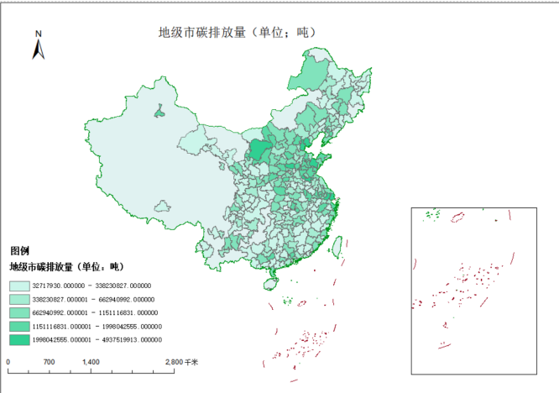 | 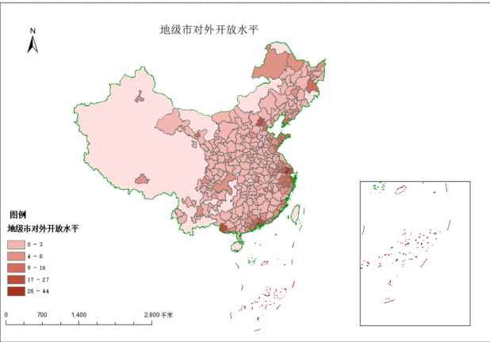
图4中国各地级市碳排放量分布图 | 图5中国各级市对外开放水平分布图
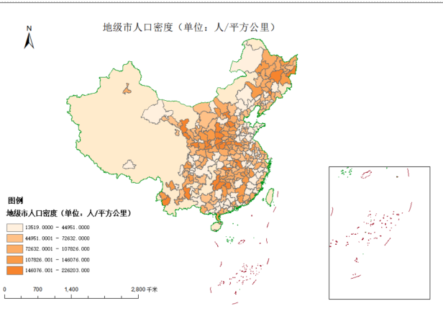 | 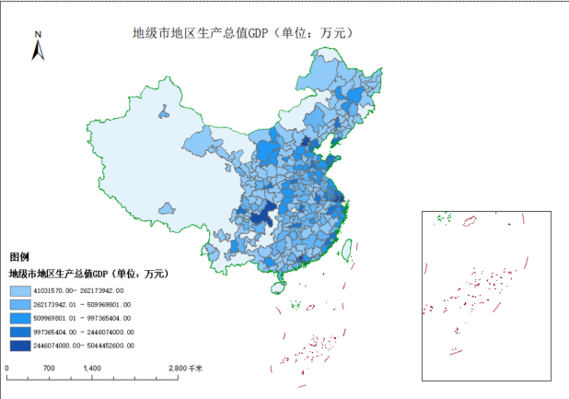
图6中国各级市人口密度分布图 | 图7中国各级市地区生产总值分布图
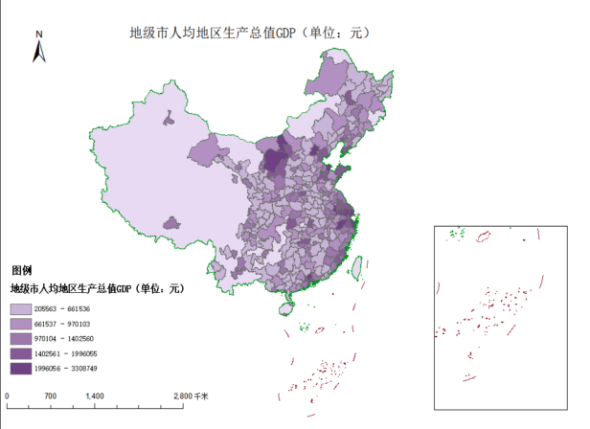 | 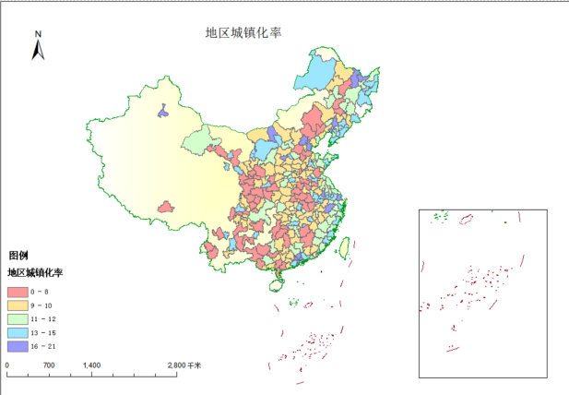
图8中国各级市人均地区生产总值分布图 | 图9中国各级市城镇化率分布图
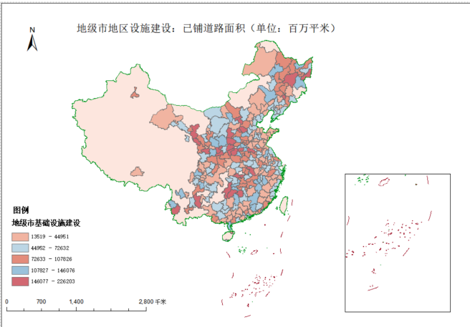 | 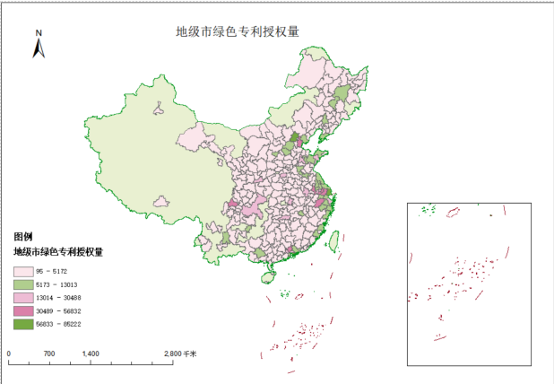
图10中国各级市基础设施建设分布图 | 图11中国各级市科技研发水平分布图

- 中介变量
为了说明政策通过哪些具体的途径或机制影响碳排放作用，本文引入了以下3个可能影响碳排放的因素：绿色环保发展注意力、公共汽车保有量、能源消费强度，来进行中介效应分析。
表1 主要变量的说明
变量类型 | 变量名称 | 变量符号 | 变量含义
被解释变量 | 地级市的碳排放量 | $$lnY$$ | 二氧化碳排放总量取对数
解释变量 | 智慧城市试点政策 | X | 政策实施当年及之后取值为1，否则为0
控制变量 | 对外开放水平 | OPL | 货物进出口总额／GDP
 | 人口密度 | lnPD | （城区人口+城区暂住人口）/城区面积
 | 经济发展水平 | lnGDP | 各地区的GDP总额取对数
 | 人均经济发展水平 | lnPGDP | 各地区的GDP/常住人口取对数
 | 城镇化率 | UR | 地区城镇人口占总人口比重
 | 基础设施建设 | lnIC | 各地区已铺道路面积取对数
 | 科技研发水平 | lnUPD | 各地区绿色专利授权量取对数
中介变量 | 绿色环保发展注意力 | GATT | 各地区报告中绿色环保次数/报告总数
 | 公共汽车保有量 | BUS | 各地区公共汽车的拥有量
 | 能源消费强度 | ECI | 各地区单位GDP能耗

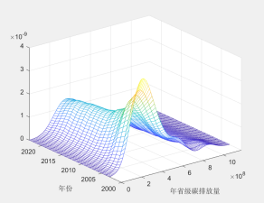 | 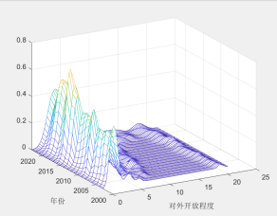 | 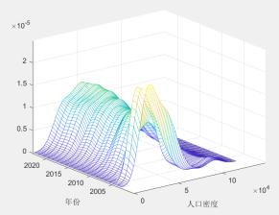 | 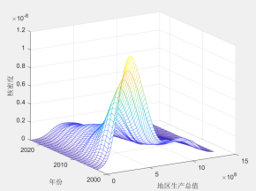
lnY | OPL | lnPD | lnGDP
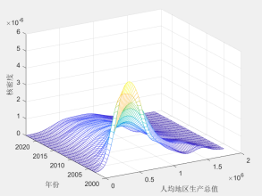 | 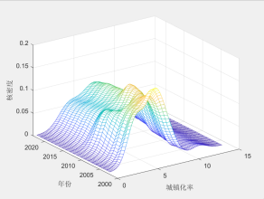 | 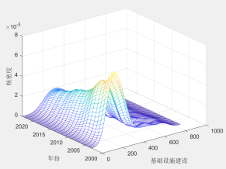 | 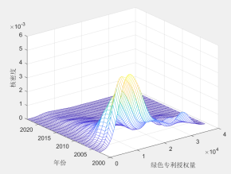
lnPGDP | UR | lnIC | lnUPD
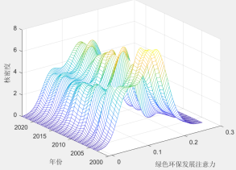 | 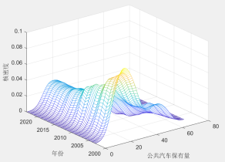 | 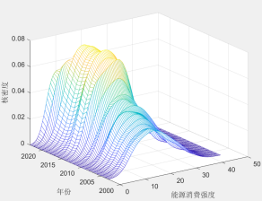
GATT | BUS | ECI
图12 各指标核密度图
（三）数据说明与描述性统计
为兼顾数据可得性和完整性，本文研究样本为2003-2023年中国283个城市的面板数据（不包含港澳地区），少量缺失数据采用各城市统计年鉴进行补充，或者采用插值法进行插补。此外，本文还对部分控制变量取自然对数以统一量纲。
本文主要数据来源为：中国城市建设统计年鉴、中国城市统计年鉴、中国碳核算数据库等。主要变量的描述性统计详见表2。
表2 主要变量的描述性统计
变量符号 | 最大值 | 最小值 | 均值 | 标准差 | 中位数 | 样本容量
lnY | 19.54528 | 13.373 | 16.77766 | 1.001129 | 16.87633 | 5943
X | 1 | 0 | 0.1923595 | 0.3941871 | 0 | 5943
opl | 4.622188 | -0.392397 | 0.1963 | 0.3501457 | 0.0783134 | 5943
lnpd | 10.00717 | 3.988362 | 7.891922 | 0.8329934 | 7.873217 | 5943
lngdp | 19.97291 | 12.66896 | 16.23968 | 1.132598 | 16.23794 | 5943
lnpgdp | 12.48635 | 7.54539 | 10.37825 | 0.8468195 | 10.48077 | 5943
ur | 1.3551 | 0.106 | 0.5172649 | 0.1776069 | 0.50515 | 5943
lnic | 5.790144 | -4.60517 | 2.343204 | 1.040081 | 2.286115 | 5943
Lnupd | 9.420196 | 0 | 3.527957 | 2.052754 | 3.583519 | 5943
gatt | 0.0303833 | -0.116655 | 0.010519 | 0.0029243 | 0.0104688 | 5943
bus | 25.62 | -0.47 | 1.448514 | 2.59443 | 0.62 | 5943
eci | 8.984367 | 0.0183006 | 1.079461 | 0.7950605 | 0.8594639 | 5943

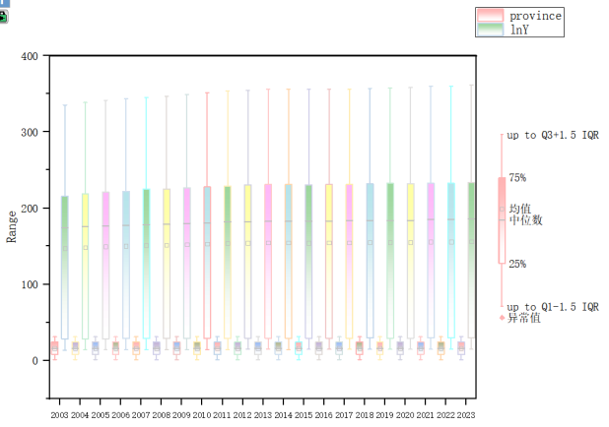 | 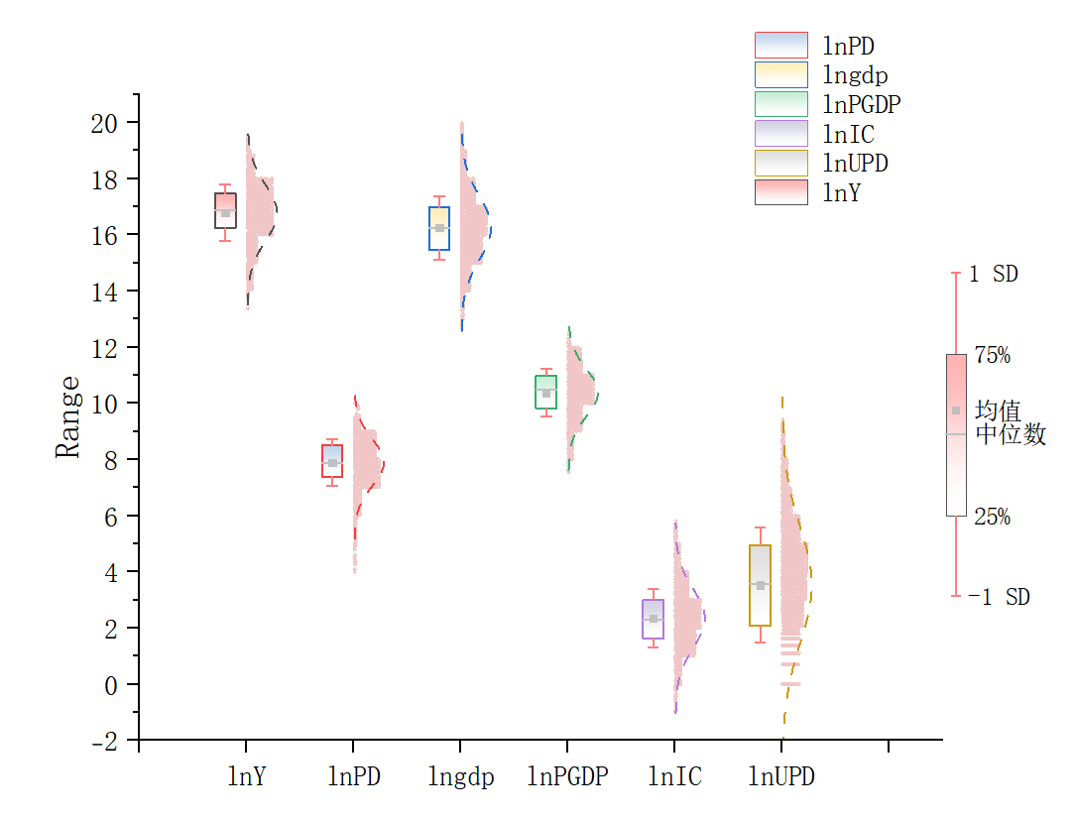
图13 各地区碳排放量箱线图 | 图14 各地区控制变量箱线图
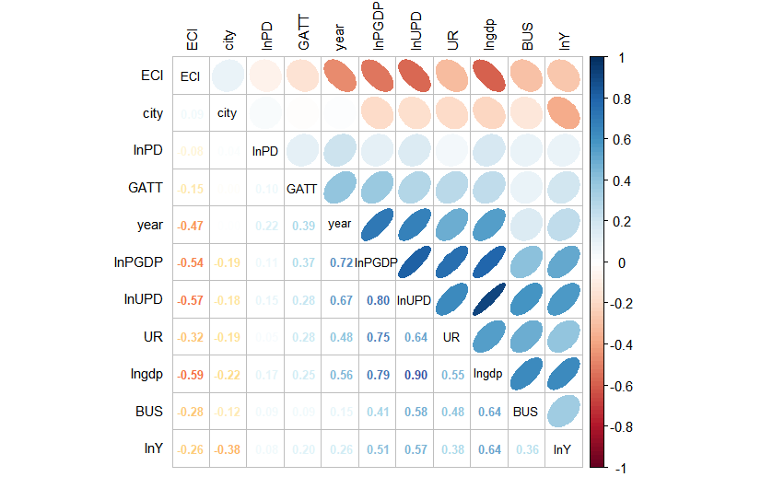 | 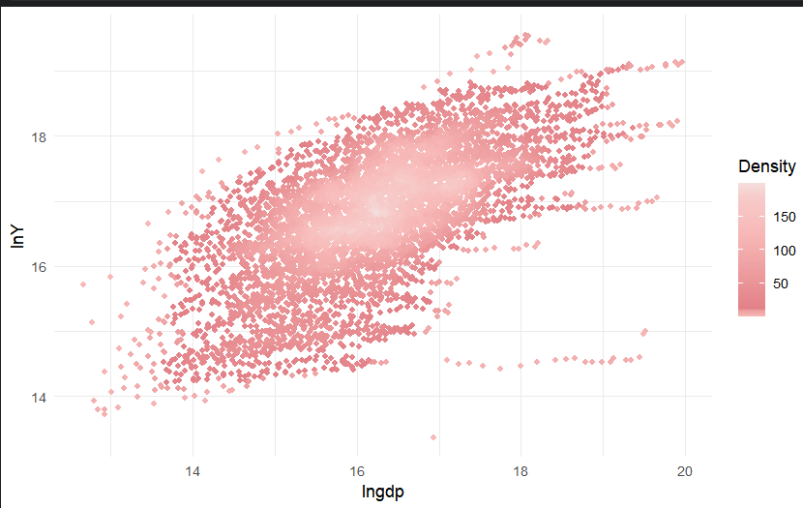
图15 相关系数矩阵图 | 图16 lny与lngdp热力图

四、实证分析
（一）基准回归结果
本文采用双重机器学习模型来评估智慧城市试点对碳排放量的政策效应，其中，样本分割比例为1：7，采用了随机森林算法对主回归和辅助回归进行预测求解，回归结果见表1所示。模型（1）在全样本区间内加入控制变量进行回归，可以发现智慧城市试点政策对碳排放量的回归系数为负，且在1%的水平上显著；模型（2）进一步加入了控制变量的二次项，回归系数仍然显著为负，且数值变化不大；模型（3）有进一步加入了年份固定效应，回归系数仍然显著为负，且数值变化不大；模型（4）在以上基础上加入了城市固定效应，回归系数仍然显著为负，且数值变化不大。即：智慧城市试点政策能够有效抑制城市的碳排放量。
表3 基准回归结果
变量 | （1）  lnY | （2）  lnY | （3）  lnY | （4）  lnY
智慧城市试点 | -0.025026*** | -0.01729264*** | -0.0186743*** | -0.0159656***
常数 | 0.0001685 | 0.0001968 | 0.0001568 | -0.0028459
控制变量 | Yes | Yes
控制变量二次项 |  | Yes
年份固定效应 |  |  | Yes
城市固定效应 |  |  |  | Yes
样本量 | 5943 | 5943 | 5943 | 5943

（二）稳健性检验
- 调整研究样本
由于中国各省市之间经济发展水平存在教导的差距，进而导致各省市在碳排放的要求上也有所不同，行政等级越高的城市对碳排放的要求越高，采用所有地级及以上城市进行回归分析可能导致估计偏误，因此本文在283个城市中剔除了省会和直辖市，保留其他城市样本进行回归分析，具体的回归结果见表2第（1）列所示。可以得到：虽然在调整了部分城市之后，智慧城市试点政策对碳排放量的回归系数有所上升，但仍在5%的水平下显著，说明智慧城市试点政策仍然会对城市的碳排放量产生一定的影响，即说明本文基准回归所得的结论具有稳健性。
- 剔除异常值影响
由于回归样本中的异常值可能会导致估计结果有偏，特别是通过插值法补充的数据，因此，本文将基准回归中除核心解释变量外的所有变量均进行了1%、99%分位点及3%、97%分位点的缩尾处理，将高于最高分位点和低于最低分位点的数值进行替换，并以此进行回归分析，具体的回归结果见表2第（2）列和第（3）列所示。可以得到：智慧城市试点政策对碳排放量的回归系数有所下降，说明有力地加强了智慧城市试点的碳排放效应，且都在1%的水平下显著，说明删除异常值后没有显著改变本文的结论。
表4 稳健性检验（调整研究样本、删除异常值）回归结果
变量 | （1）  剔出部分城市 | （2）  1%缩尾 | （3）  3%缩尾
智慧城市试点 | -0.0167658** | -0.0254409*** | -0.023997***
常数项 | 0.0002459 | -0.0002459 | 0.0000616
控制变量 | Yes | Yes | Yes
控制变量二次项 | Yes | Yes | Yes
样本量 | 5,292 | 5943 | 5943
- 重设双重机器学习模型
为了避免双重机器学习模型设定偏误对结论产生影响，本文将双重机器学习的样本分割比例从先前的1：7改为1：5和1：9，并采用随机森林算法和梯度提升两种算法进行预测,并以此进行回归分析，具体的回归结果见表3所示。可以得到：在双重机器学习模型的样本分割比例的情况下，智慧城市试点政策对碳排放量的回归系数有所下降，说明有力地加强了智慧城市试点的碳排放效应，且都在1%的水平下显著；对比随机森林算法和梯度提升算法，可以看到梯度提升算法的回归系数更为显著。说明无论是改变样本分割比例还是改变机器学习算法都没有显著改变本文的结论，即智慧城市试点政策能显著抑制试点城市的碳排放量。
表5 稳健性检验（重设机器学习模型）回归结果
变量 | （1）  Kfold=5 | （2）  Kfold=9 | （3）  Gradboost | （4）  Randforest
智慧城市试点 | -0.0401082*** | -0.0423534*** | 0.0401843*** | -0.0216368 *
常数项 | -.001219 | -.0012832 | -.0022271 | -.0055939
控制变量 | Yes | Yes | Yes | Yes
控制变量二次项 | Yes | Yes | Yes | Yes
样本量 | 5943 | 5943 | 5943 | 5943
（三）中介效应检验
本文选择绿色环保发展注意力、公共汽车保有量和能源消费强度三个指标来衡量智慧城市试点政策如何通过影响居民的环保观念、城市的智能交通情况和能源的使用情况最终影响碳排放量。
我们猜想，智慧城市建设可能通过宣传教育等方式，提高公众的环保意识，引导市民形成低碳生活的方式（例如，鼓励市民节约用电用水、减少浪费），从而降低家庭碳排放量,或者大力推广新能源汽车和公共汽车，降低交通方面的碳排放量。基于此，本文建立了如下模型：
（1）总效应模型：
（2）中介变量模型：
（3）中介效应检验模型：
得到的回归结果如表4所示，由表可知：智慧城市试点政策会显著影响绿色环保发展注意力、公共汽车保有量和能源消费强度，且绿色环保发展注意力、公共汽车保有量和能源消费强度也会显著影响碳排放量。具体来说，智慧城市试点可以显著增加城市的绿色环保发展注意力和公共汽车保有量，从而降低城市的碳排放量；也会显著降低城市的能源消费强度，从而降低城市的碳排放量。
表6 中介效应回归结果
 | （1） | （2） |  |  | （3）
变量 | lnY | GATT | BUS | ECI | lnY
X | -0.025026*** | 0.3648459*** | 0.1114977* | -0.0590762*** | -0.0042922**
常数 | 0.0001685 | 0.0000577 | 0.0002832 | 0.0001386 | 0.0000494
GATT |  |  |  |  | -0.0644745***
常数 |  |  |  |  | -0.0000939
BUS |  |  |  |  | -0.03595213***
常数 |  |  |  |  | -0.000359
ECI |  |  |  |  | -0.3093293***
常数 |  |  |  |  | -0.0000343
控制变量 | Yes | No | No | No | Yes

（四）异质性分析
传统线性回归模型主要关注政策的平均处理效应，广义随机森林模型在此基础上估计出个体处理效应，图17展示了智慧城市建设对于城市碳排放的处理效应估计值分布状况。个体平均处理效应呈现为尖峰分布特征，不同个体间智慧城市建设的碳减排效果存在较大差异。
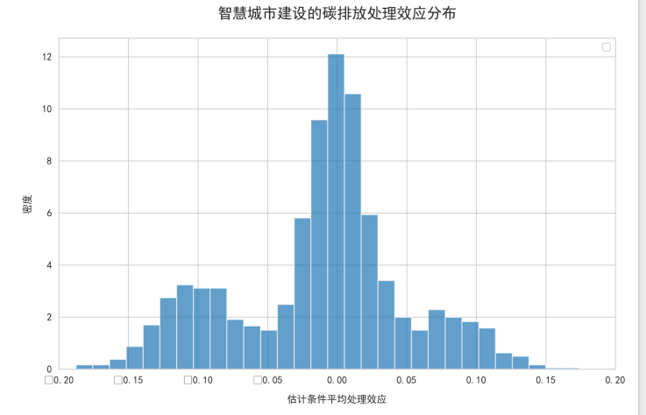
图17智慧城市建设的碳排放处理效应分布图
- 智慧城市试点批次异质性
由于各批次试点在政策准入门槛、实施标准及考核要求上存在迭代调整，其政策效应不仅体现为时间维度的动态变化，更深刻反映了城市禀赋特征与政策适配度的交互作用。为此，研究通过设立分批次智慧城市试点的虚拟变量，采用分组回归模型系统识别政策批次差异对低碳转型的作用边界，进而揭示城市异质性特征在政策响应中的调节效应。结果如表？所示，第一批次试点城市的系数显著为负，两批试点城市的系数为负但不如第一批试点的系数显著这表明，第一批试点政策对碳排放强度具有更强的抑制作用。这可能得益于首批试点严格的双重筛选机制，中央通过高门槛遴选综合条件优越的城市，其基础设施数字化水平、财政资源禀赋与政策目标高度匹配；并且地方政府面临强问责压力，倒逼其通过专项债发行和跨部门协同提升政策执行力。
表7 试点批次异质性分析回归结果
变量 | 第一批次 | 第二批次
智慧城市试点 | -0.363** | -0.238*
 | （0.137） | （0.117）
常数项 | 16.574*** | 16.901***
 | （0.057） | （0.069）
控制变量 | Yes | Yes
控制变量二次项 | Yes | Yes
年份固定效应 | Yes | Yes
城市固定效应 | Yes | Yes
样本量 | 3112 | 2832

- 城市类型异质性
本研究为系统解析智慧城市建设对城市碳排放影响的异质性特征，构建多维异质性分析框架，从以下三个政策维度实施空间分类研究：从环境规制强度维度来看，以《中国环境年鉴》界定的"国家环境保护重点城市"名录为基准，将样本城市划分为：环保重点型城市（列入国家级监管名录）和非环保重点型城市（未纳入重点监管体系）；维度二是基于国务院《全国资源型城市可持续发展规划（2013-2020年）》（国发〔2013〕45号），界定资源型城市（含成长型、成熟型、衰退型、再生型四类）和非资源型城市（产业结构多元化城市）；维度三考虑了工业基础差异定位，参照国家发改委《全国老工业基地调整改造规划（2013-2022年）》（发改东北〔2014〕497号）的认定范围，划分老工业基地（涵盖120个地级市工业遗产集聚区）和新兴工业城市（后工业化阶段转型升级城市）。
表8 城市类型异质性分析回归结果
变量 | 环保规制强度 |  | 资源丰裕程度 |  | 工业发展基础
 | 环保重点 | 非环保重点 | 资源型 | 非资源型 | 老工业基地 | 非老工业基地
智慧城市试点 | 0.022 | -0.036* | -0.051** | 0.030** | -0.032** | -0.001
 | (0.013) | (0.015) | (0.018) | (0.014) | (0.014) | (0.013)
常数项 | 16.529*** | 17.002*** | 16.942*** | 16.655*** | 16.687*** | 17.091***
 | (0.294) | (0.218) | (0.205) | (0.263) | (0.241) | (0.227)
控制变量 | Yes | Yes | Yes | Yes | Yes | Yes
控制变量二次项 | Yes | Yes | Yes | Yes | Yes | Yes
年份固定效应 | Yes | Yes | Yes | Yes | Yes | Yes
城市固定效应 | Yes | Yes | Yes | Yes | Yes | Yes
样本量 | 2247 | 3695 | 2288 | 3654 | 1973 | 3969
表6中环境规划分组回归结果显示，智慧城市建设仅对非环保重点城市碳排放具有显著的负向作用。两者之间存在显著差异的原因可能为：首先，环保重点城市可能已经有较严格的环保规制，所以智慧城市政策在环保方面带来的边际效应有限。其次，智慧城市政策（如数字化监测、智能电网）可能与现有环保政策目标重叠，但对碳排放的增量贡献有限，导致效果不显著。然而，对于非环保重点城市，智慧城市试点政策在碳减排领域展现出更为显著的边际治理效能。通过部署新一代数字化基础设施，这类城市逐步实现了对传统高能耗、高排放产能的技术替代，在此过程中不仅优化了城市资源分配效能，更显著提升了政府环境治理能力，最终驱动区域环境质量评价指标体系的系统性改善。
资源丰裕程度的分组回归结果显示，智慧城市建设对资源型城市碳排放产生负向抑制作用，而对非资源型城市的碳排放产生正向的促进作用。在碳达峰、碳中和战略导向下，资源型城市的政府加速推进新型城镇化范式革新，依托新型数字基建建设持续强化要素集聚能力，撬动绿色资本投入，同步培育数字技术赋能的上下游配套产业，驱动绿色技术创新体系的构建。有效带动资源型城市的绿色创新，进而改造传统资源产业和延伸原有产业链，实现资源型城市的绿色转型。然而，非资源型城市通常以制造业或服务业为主，智慧城市建设需要大规模部署数据中心、5G基站、云计算中心等设施。这些设施的运行依赖大量电力，短期内会显著增加碳排放。
工业发展基础的分组回归结果显示，老工业基地的试点城市碳减排效果显著，而老工业基地并不显著。可能的原因在于，老工业基地以高耗能产业为主，碳排放基数大。智慧城市政策通过生产流程智能化（如钢厂智能温控）、污染监测数字化（如化工园区联网执法）、过剩产能出清（如淘汰落后炼钢炉）等路径精准切入。同时，中央政府赋予老工业基地特殊转型政策，智慧城市试点与之形成叠加效应，如财政补贴捆绑减排数字化系统，将智慧减排纳入官员考核。而非老工业基地可能由于缺乏工业技术积累，数字化投入易流于表面，企业因减排压力小，从而对智慧化改造消极应付。
- 城市特征异质性
基于随机森林模型得出关于控制变量的特征重要性排序结果（见图13），在智慧城市建设发挥碳减排作用的过程中贡献较大的两个变量是人均地区生产总值和绿色专利授权量，特征重要性均达到15%以上，有必要探索这两个城市特征是如何影响智慧城市建设的碳减排效应的。
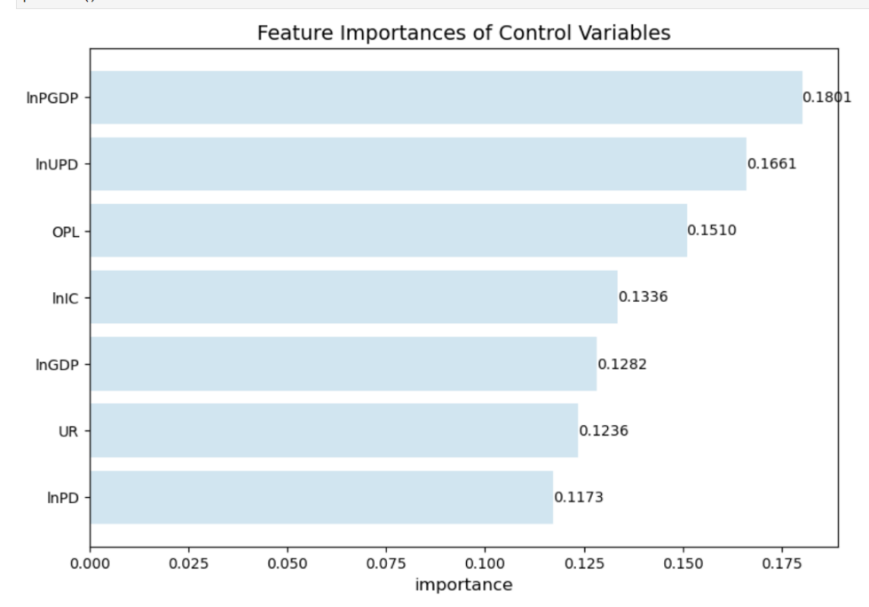
图18控制变量重要性排序图
因此，本文的城市特征异质性分析将围绕人均地区生产总值和绿色专利授权量展开，图119展示了在智慧城市试点政策作用下，人均地区生产总值和绿色专利授权量与碳排放总量的关系。
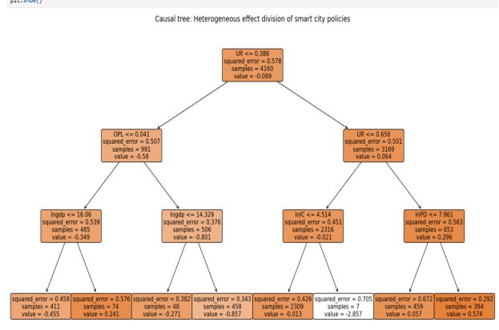
图19人均地区生产总值与绿色专利授权数量与碳排放总量的关系图
本文按照不同地区将人均生产总值分为三组，随着地区人均生产总值（lnpgdp）的增加，三组样本的碳排放量（lnY）均呈现出上升趋势。这表明在所研究的样本中，经济增长（人均生产总值的增加）与碳排放量之间存在正相关关系。可能是由于能源密集型产业的发展、消费模式变化、基础设施建设增加、技术进步未能完全抵消碳排放增长以及数据效应等因素共同作用的结果。这种趋势表明，在当前发展模式下，经济增长往往伴随着碳排放的增加，强调了实现经济与环境协调发展、推动低碳技术创新和加强环境政策执行的紧迫性。
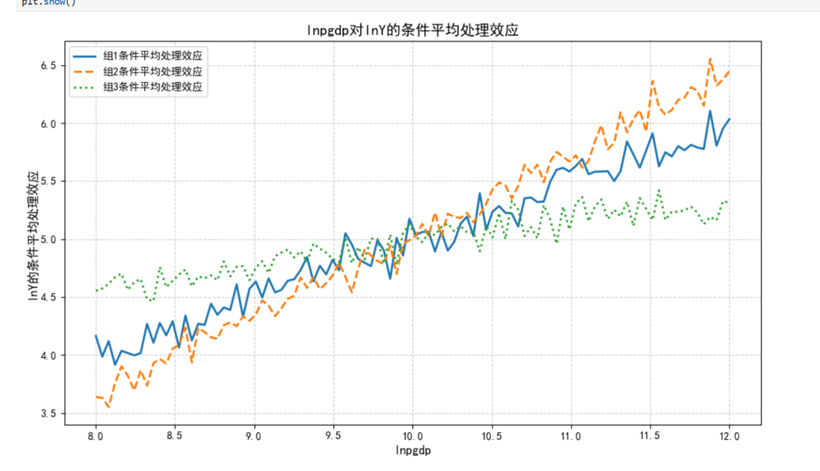
图20人均地区生产总值对碳排放的条件平均处理效应图
随着绿色专利授权量的增加，碳排放量呈现出先增加后减少再略微增加的趋势。在绿色专利授权量的初期增长阶段，碳排放量有所增加，这可能是因为在绿色技术的研发和推广初期，需要一定的能源和资源投入，而这些投入在短期内可能导致碳排放量的增加。随着绿色专利授权量的进一步增加，碳排放量开始减少，这表明绿色技术的成熟和广泛应用开始产生减排效果，绿色专利的增加促进了清洁能源和环保技术的发展，从而降低了碳排放。而在绿色专利授权量达到较高水平后，碳排放量的略微增加可能是因为绿色技术的减排潜力在一定阶段后趋于饱和。
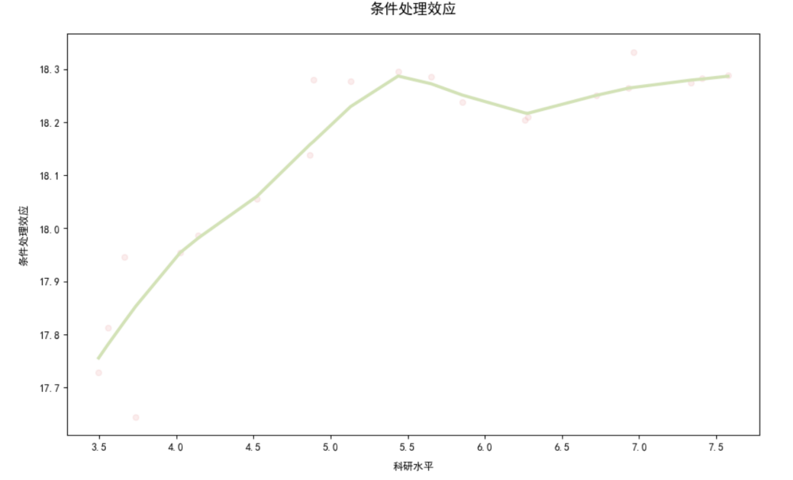
图21绿色专利数量授权数对碳排放的条件平均处理效应图

五、研究结论与政策建议
在全球气候变暖和中国的“双碳”的目标下，如何减少城市及国家的碳排放量成为中国面临的一个巨大挑战。在数字化飞速发展的现在，智慧城市建设为减少城市的碳排放量提供了新思路。在此背景下，本文基于2003-2023年中国283个城市的面板数据，以“智慧城市试点政策”为准自然实验，采用双重机器学习模型探究了智慧城市试点政策对城市碳排放的影响和传导机制，并采用广义随机森林模型来分析了其异质性。实证结果表明：（1）智慧城市试点政策对其试点城市的碳排放具有显著抑制作用，经过调整研究样本、删除异常值影响和重设机器学习模型进行了稳健性检验，上述结果仍然成立。（2）智慧城市试点政策可以通过提升公众的绿色环保发展注意力、增加城市公共汽车的保有量以及降低城市能源消耗强度，例如，加强绿色环保方面的宣传、提升对新能源汽车的补贴等来显著抑制城市的碳排放量。（3）第一批实行智慧城市试点政策的城市对碳排放强度具有更强的抑制作用，而后实行的城市虽有效果但作用在逐渐下降；同时智慧城市试点政策对非环保重点城市、资源型城市和老工业基地的碳排放效应更加明显；人均生产总值与碳排放量之间存在正相关关系，绿色专利授权量的增加，碳排放量呈现出先增加后减少再略微增加的趋势。
根据以上研究结论，本文提出的政策建议如下：
- 扩大智慧城市试点的范围与深度。基于智慧城市试点政策对试点城市的碳排放量有显著抑制作用，持续扩大智慧城市试点覆盖范围，不仅在数量上增加试点城市，更要在城市各领域深入推进智慧化建设，如智慧社区、智慧旅游等，让更多的城市受益于此政策带来的碳减排效应。同时，政府也应该简历跨部门协作平台，简化智慧城市建设相关审批流程，保障政策高效落地。
- 强化能源、交通、人民生活等传导机制的建设。政府可以通过社交媒体、公益广告等多元化的渠道，加强绿色环保宣传教育，增强公众对低碳生活的认知与践行意愿；也可通过加大对城市公共交通体系建设的投入，尤其是新能源汽车的推广应用，来减少城市交通方面的碳排放量；最后，通过指定严格的城市能源消耗强度管控政策，鼓励企业与居民采用节能技术和设备，优化能源消费结构。
- 实施因地制宜策略，结合地区实情推动智慧城市试点政策落地。政府可以通过设立专项扶持资金，用于这些城市智慧交通、智能能源管理等低碳相关领域的技术研发与基础设施建设；在政策试点推进过程中，优先安排专业团队进行指导，帮助其制定契合城市特点的智慧城市建设方案，充分发挥这类城市政策效应显著的优势，更高效地降低碳排放，推动其经济与环境协调发展。

参考文献
- Gebhardt C. The Impact of Participatory Governance on Regional Development Pathways: Citizen-driven Smart, Green and Inclusive Urbanism in the Brainport Metropolitan Region[J]. Triple Helix, 2020, 6(1): 69-110.
- 贺松涛.智慧城市建设对碳排放影响效应研究 [D]. 安徽财经大学，2024.
[3] 王肖肖.数字经济对碳排放的影响研究 [D]. 安徽财经大学，2024.
[4] 胡燕.基于改进 PSM-DID 模型的智慧城市建设碳减排效应研究 [D]. 上海财经大学，2023. DOI:10.27296/d.cnki.gshcu.2023.002094.
[5] 刘潇.智慧城市试点政策的碳减排效应研究 [D]. 浙江大学，2023. DOI:10.27461/d.cnki.gzjdx.2023.000435.
[6] 许扬平.智慧城市建设对低碳发展的影响研究 [D]. 浙江科技学院，2022. DOI:10.27840/d.cnki.gzjkj.2022.000310.
[7] 宋智慧.低碳试点政策对城市碳排放效率的影响研究 [D]. 江苏大学，2024.
[8] 高其悦.新型基础设施对城市碳排放的影响研究 [D]. 西安建筑科技大学，2024. DOI:10.27393/d.cnki.gxazu.2024.001059.
[9] 刘丹.智慧城市试点政策对城市全要素生产率的影响研究 [D]. 延边大学，2024.
[10] 张俊.双碳目标下可持续供应商选择与订单分配研究 [D]. 杭州电子科技大学，2024. DOI:10.27075/d.cnki.ghzdc.2024.000283.
[11] 尹碧波，邝萍.智慧城市的碳减排效应研究：基于双重机器学习的因果推断 [J]. 统计与信息论坛,2025,40(03):73-86. DOI:10.20207/j.cnki.1007-3116.20250306.007.
[12] 张宏达. “双碳” 目标下新型基础设施建设对城市的碳减排效应研究 [J]. 价值工程，2024, 43 (33): 152-155.
[13] 张兵兵，陈思琪，曹历娟.城市因 “智慧” 而低碳吗？—— 来自智慧城市试点政策的探索 [J]. 经济评论，2022 (06): 132-149. DOI:10.19361/j.er.2022.06.12.
[14] 高煜昕，高明.低碳城市与智慧城市双试点政策对全要素能源效率的影响效应研究 [J]. 经济体制改革，2025 (02): 76-84.
[15] 申洋，郭俊华，朱彦.智慧城市建设对地区绿色全要素生产率影响研究 [J]. 中南大学学报 (社会科学版), 2021, 27 (02): 140-152.
[16] 郭洁.智慧城市建设对城市交通拥堵改善的影响研究 [D]. 电子科技大学，2020. DOI:10.27005/d.cnki.gdzku.2020.000821.
[17] 张荣博，钟昌标.智慧城市试点、污染就近转移与绿色低碳发展 —— 来自中国县域的新证据 [J]. 中国人口・资源与环境，2022, 32 (04): 91-104.
[18] 黄晓晖.城市数字化转型能否促进碳减排？—— 来自智慧城市试点的经验证据 [J]. 经济发展研究，2024 (02): 48-62.
[19] 彭华荣，凌可，徐佳.智慧城市建设试点对碳排放绩效的影响研究 [J]. 环境经济研究，2023, 8 (04): 95-120. DOI:10.19511/j.cnki.jee.2023.04.005.
[20] 李怡婕.智慧城市建设对低碳发展的影响研究 [D]. 深圳大学，2023. DOI:10.27321/d.cnki.gszdu.2023.000234.

